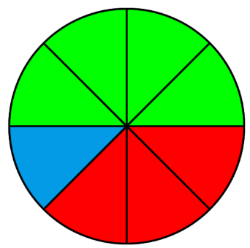
  - Activité Introduction
- Compléter le tableau ci-dessous en coloriant chaque case de la couleur correspondant à celle de la figure.
$$\frac{1}{8}$$ | $$\frac{1}{2}$$ | $$\frac{4}{8}$$ | $$\frac{2}{4}$$ | $$\frac{3}{8}$$
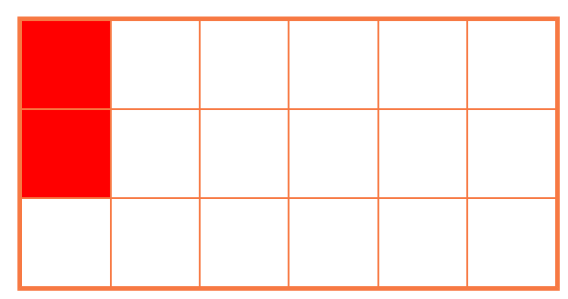
- Compléter le rectangle avec les bonnes couleurs en utilisant le tableau ci-dessous.
$$\frac{2}{18}$$ | $$\frac{1}{3}$$ | $$\frac{2}{9}$$ | $$\frac{1}{6}$$ | $$\frac{3}{18}$$
- Sur la demi-droite graduée ci-dessous, on a placé les fractions $\frac{1}{6}$ et $\frac{1}{3}$. 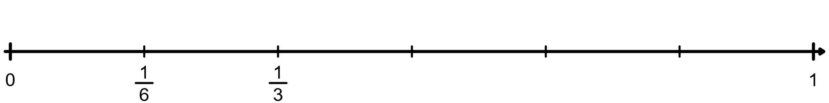
Placer les fractions $\frac{2}{3}$ et $\frac{5}{6}$.

I – Fraction et partage :

Vocabulaire :

Ecriture fractionnaire :
Fraction :
$\frac{1,5}{6}$ $\frac{16,4}{17,9}$ $\frac{4,6}{1}$ $\frac{1}{2}$ $\frac{16}{11}$ $\frac{8}{1}$
Numérateur
$\frac{4}{5}$
Dénominateur

Demi-droite graduée :

Ici l’unité (la baguette de pain) est partagée en 5 parts égales.
L’abscisse du point M est . Celle du point N est .
Remarque :

II – Quotient :

Définition :

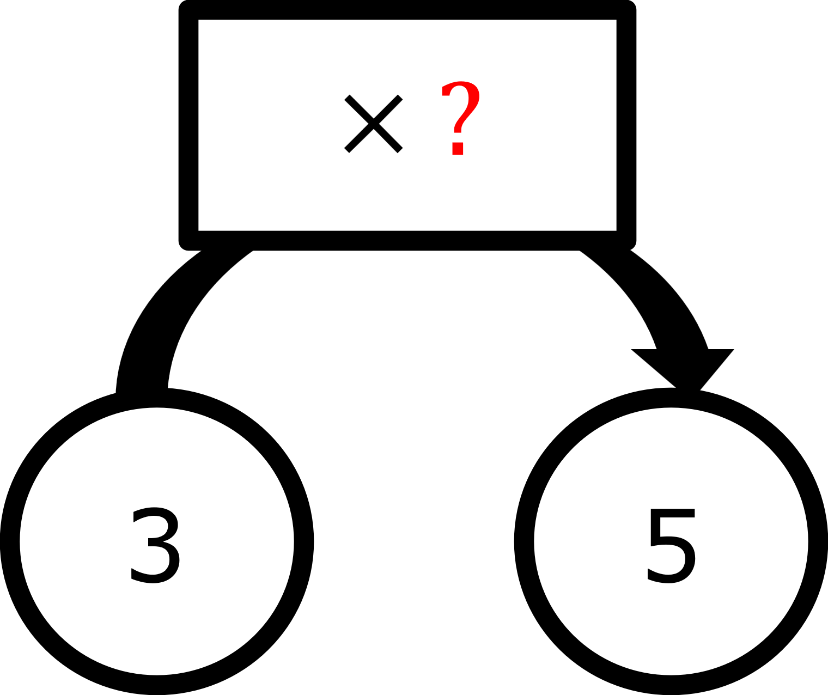
  - Exemple :
Par quoi doit-on multiplier 3 pour obtenir 5 ?
Soit $3× ?=5$. Le nombre est ainsi :

Fraction d'une quantité :

  - Exemple :
Léa a 20€. Elle en dépense les $\frac{3}{4}$ pour acheter un DVD. Combien a-t-elle dépensé ?

I – Fractions égales :

Définition :

  - Exemples :
- $\frac{6}{7}=\frac{6×4}{7×4}=\frac{24}{28}$
- $\frac{32}{24}=\frac{32÷8}{24÷8}=\frac{4}{3}$

Produit en croix :
Propriété : (Egalité des produits en croix)

  - Exemples :
- $\frac{1}{3}=\frac{2}{6}$ car $1×6=6$ et $3×2=6$
- $\frac{15}{20}=\frac{21}{28}$ car $15×28=420$ et $20×21=420$

Simplification :

  - Exemples :
- $\frac{15}{40}=\frac{3×5}{8×5}=\frac{3}{8}$
- $\frac{18}{42}=\frac{3×6}{7×6}=\frac{3}{7}$

